启东市和睦幼儿园融合教育器材设备市场询价公告
启东市和睦幼儿园融合教育器材设备采购项目即将实施，现就启东市和睦幼儿园融合教育器材设备采购进行市场询价调研。
一、数量和需求
序号 | 名称 | 图示 | 规格参数 | 单位 | 数量
1 | 清水积木（中大班） | 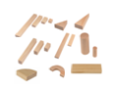 | 详见附件1 | 套 | 22
2 | 炫彩单元积木（小） |  | 详见附件2 | 套 | 11
3 | 黑板 | 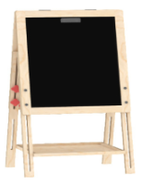 | 1.尺寸：56*61*100-136可伸缩调节脚  2.材质：使用16mm樟子松，一次开料而成  3.油漆：使用华润牌UV环保油漆，产品无异味无毒  4.工艺：板材边角经过打磨，采用UV滚涂生产流水线设备，表面涂漆光滑均匀平整无毛刺  5.固定件：螺丝固定，可以调节高度  6.其他：贴地处装有塑料脚垫，防止板材磨损  7.包装：产品为可拆卸式，单品板材使用瓦楞纸包装，内使用珍珠棉隔挡 | 个 | 15
4 | 户外建构 | 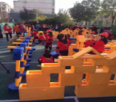 | 详见附件3 | 套 | 1
5 | 足球门 | 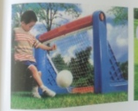 | 尺寸：124*81*65cm | 个 | 5
6 | 定向篮球架 | 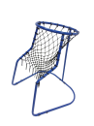 | 产品尺寸：740*760*880mm；球自动回滚到球员时，得分 | 个 | 8
7 | 滚筒1 | 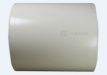 | 材质：pp，尺寸：直径560，长600，厚度12mm，工艺：磨圆角、光滑无毛刺，切口整齐  材质：采用优质pp塑料（色度不变；无异臭、异味；不产生任何肉眼可见的碎片杂物。 | 个 | 6
8 | 滚筒2 | 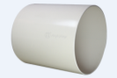 | 材质：pp，尺寸：直径560，长900，厚度12mm，工艺：磨圆角、光滑无毛刺，切口整齐  材质：采用优质pp塑料（色度不变；无异臭、异味；不产生任何肉眼可见的碎片杂物。 | 个 | 6
9 | 滚筒3 | 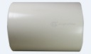 | 材质：pp，尺寸：直径630，长600，厚度13mm，工艺：磨圆角、光滑无毛刺，切口整齐  材质：采用优质pp塑料（色度不变；无异臭、异味；不产生任何肉眼可见的碎片杂物。 | 个 | 6
10 | 滚筒4 | 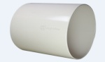 | 材质：pp，尺寸：直径630，长900，厚度13mm，工艺：磨圆角、光滑无毛刺，切口整齐  材质：采用优质pp塑料（色度不变；无异臭、异味；不产生任何肉眼可见的碎片杂物。 | 个 | 6
11 | 木质荡桥 | 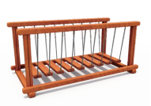 | 尺寸：280*130*80cm  1.采用黄花梨材质， 2.所有螺丝、五金件均采用不锈钢材质，耐腐蚀，不易生锈。 3.整套木制产品需进行各个部件组装（即试安装），组装后按照平面 要求对组装位置进行标记。拆装后刷涂第一遍底漆，风干后对产品进 行表面细致打磨，直至产品表面光滑，边角圆润；第二遍油漆如第一 遍底漆要求，完善细节。 | 套 | 1
12 | 木质荡桥 |  | 材质：花梨木 尺寸：280*130*80cm  1.采用黄花梨材质， 2.所有螺丝、五金件均采用不锈钢材质，耐腐蚀，不易生锈。 3.整套木制产品需进行各个部件组装（即试安装），组装后按照平面 要求对组装位置进行标记。拆装后刷涂第一遍底漆，风干后对产品进 行表面细致打磨，直至产品表面光滑，边角圆润；第二遍油漆如第一 遍底漆要求，完善细节。 | 套 | 1
13 | 双人秋千 |  | 尺寸：350*130*220cm  1.主要支撑柱采用黄花梨材质，柱子规格：95*95mm。 2.所有螺丝、五金件均采用不锈钢材质，耐腐蚀，不易生锈。 3.整套木制产品需进行各个部件组装（即试安装），组装后按照平面 要求对组装位置进行标记。拆装后刷涂第一遍底漆，风干后对产品进 行表面细致打磨，直至产品表面光滑，边角圆润；第二遍油漆如第一 遍底漆要求，完善细节。篮子采用海缆绳手工编织。耐用。 | 个 | 1
14 | 平衡绳 | 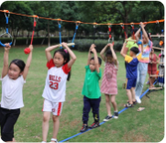 | 材质：塑料；规格：高密度织带10m，产品重量：5k，适用范围：户外树间，包含织带10m*1件，吊环2个，木棒2个，圆球3个，树衣2个，收纳袋1个 | 套 | 2
15 | 五彩滚筒协力车（六轮） |  | 尺寸：240*60*69 六轮  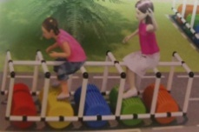  材质：架子为PVC管，优质塑料管，规格:直径47.5mm，3.0MM厚度可按存放户外体育用品及玩具，可以按场地任意调整尺寸。整体玩具连接牢固，不划手，结实安全，经久耐用、抗紫外线、不易褪色、不易老化，不会受气候、温差影响而变型；安全、重量轻、方便搬动、好清洗；3塑料颜色鲜艳、完全环保 | 套 | 1
16 | 投掷框 | 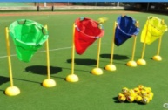 | 红、黄、蓝、绿各2组，每个送6个小球，尺寸：110*60cm，材质：魔术勾布 | 个 | 8
17 | 平衡板 | 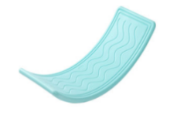 | 材质：环保塑料，产品颜色：蓝、粉、白，尺寸：90*28cm | 个 | 450
18 | 滑板车 | 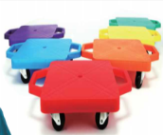 | 尺寸：58*50*11cm（大号） 颜色：多色，版面厚度4cm，材质：优质HDPE | 套 | 400
约定事项：
1.所有设备质保期限为三年（从验收合格后算起）。
2.上述采购要求为最低要求，不得负偏离，否则视为无效报价。
3.市场询价表及相关材料于2022年11月4日16:00前，送至启东市公园中路475号，联系人：成老师，联系电话：15896237678。
4.报价费用说明：包括满足本项目功能需求的一切设备、配件、辅料等设施设备费用。
5、报价单位须提供营业执照，营业执照中有生产或经营与该项目有关的业务。
6.拟定支付方式及期限：设备到场安装调试完毕并验收合格后付合同价的90%；余款10%于服务期满（从验收合格之日算起）且无质量问题后付清（不计利息）。7.其他：（１）请报价单位认真核算、如实报价，如发现虚假报价的，该单位今后将记入黑名单；（２）本次报价仅作为市场调研用，因此价格仅供参考；（３）本次调研询价不接收质疑函，只接收对本项目的建议。

